**«Новому веку – здоровое поколение»**

(день информации к Международному дню борьбы с употреблением наркотиков и их незаконным оборотом)

**Дата проведения** – 26 июня 2014 года

**Время проведения** – 14.00

**Место проведения –** центральная сельская библиотека Кавказского сельского поселения, ст. Кавказская, ул. Ленина 158

**Цель мероприятия –** пропаганда здорового образа жизни.

**Количество человек –** 25 человек

**План мероприятия**

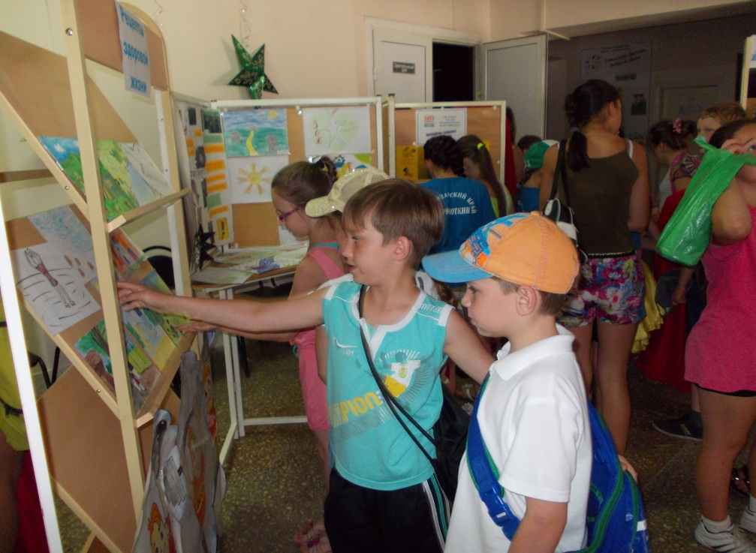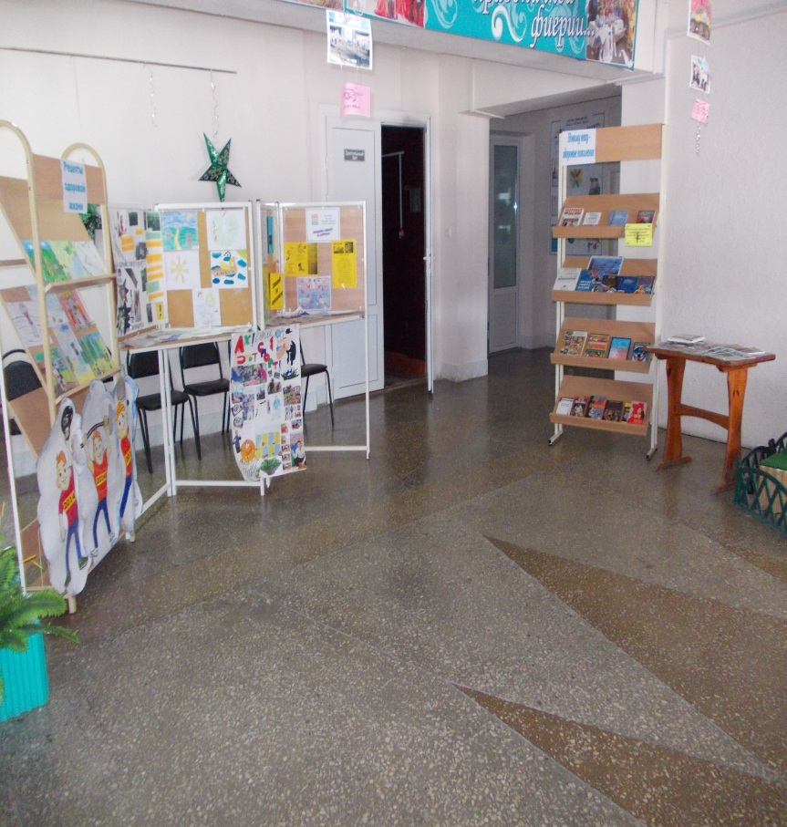**Книжная выставка «Новому веку – здоровое поколение» Выставка детских рисунков**

.

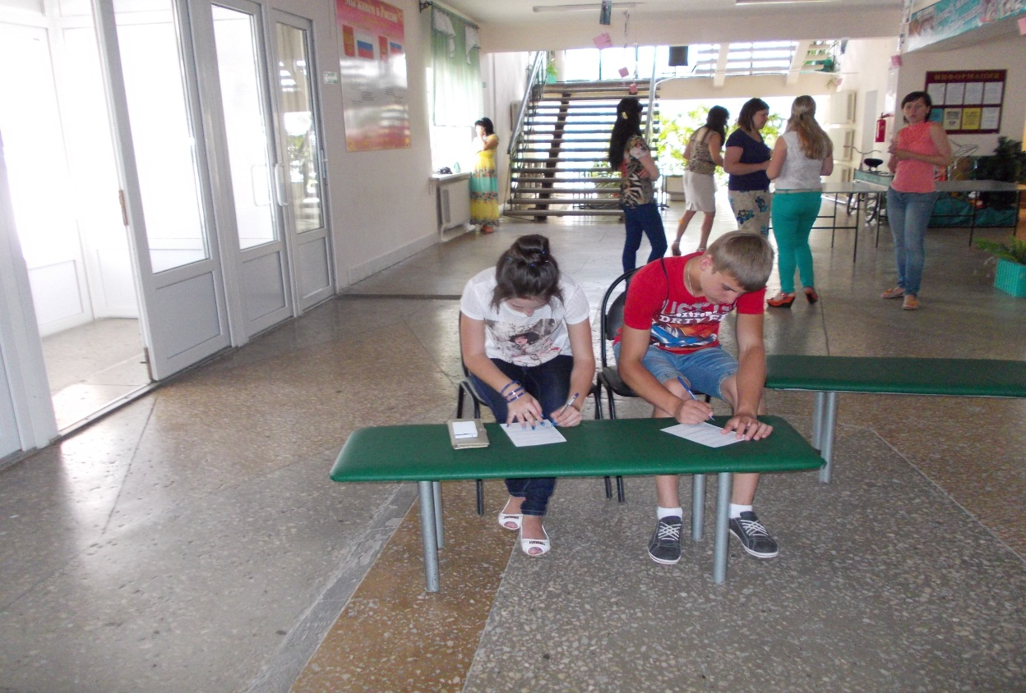

**Буклет «Самое здоровое поколение»**

**Опрос - анкетирование**

**«Здоровье – дело серьезное»**

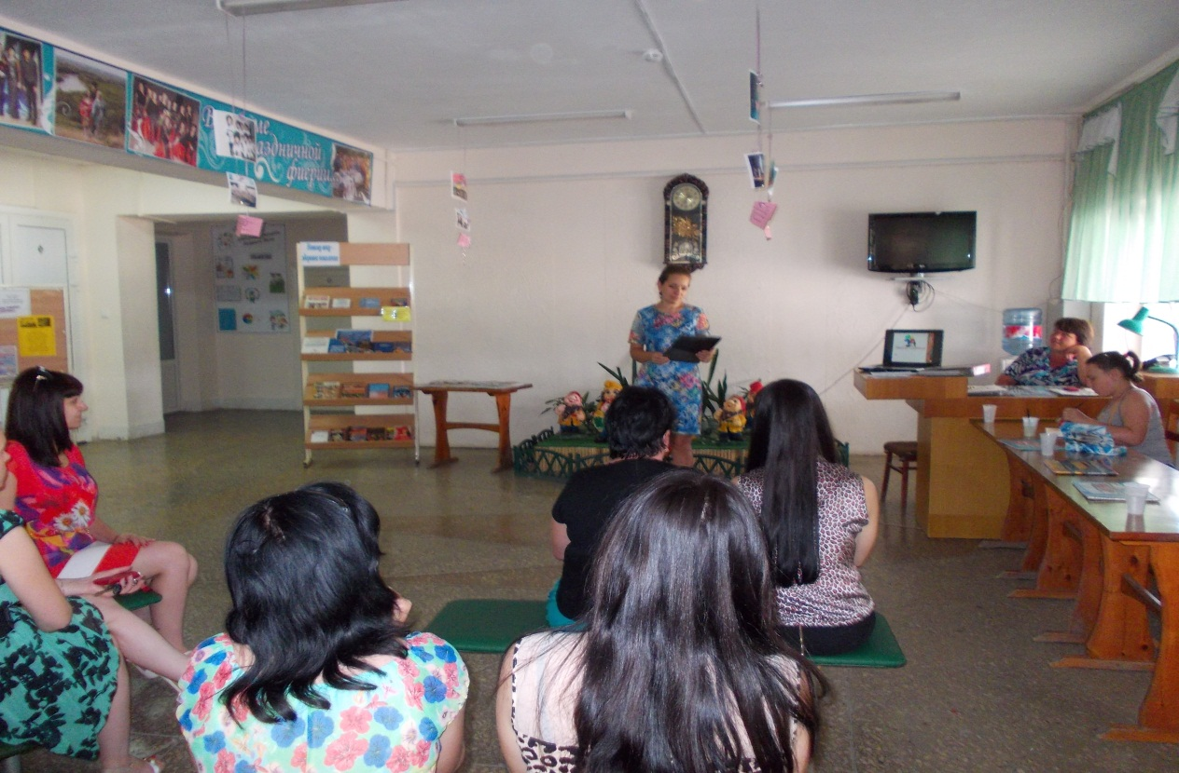 Устный журнал «Жить здорово»

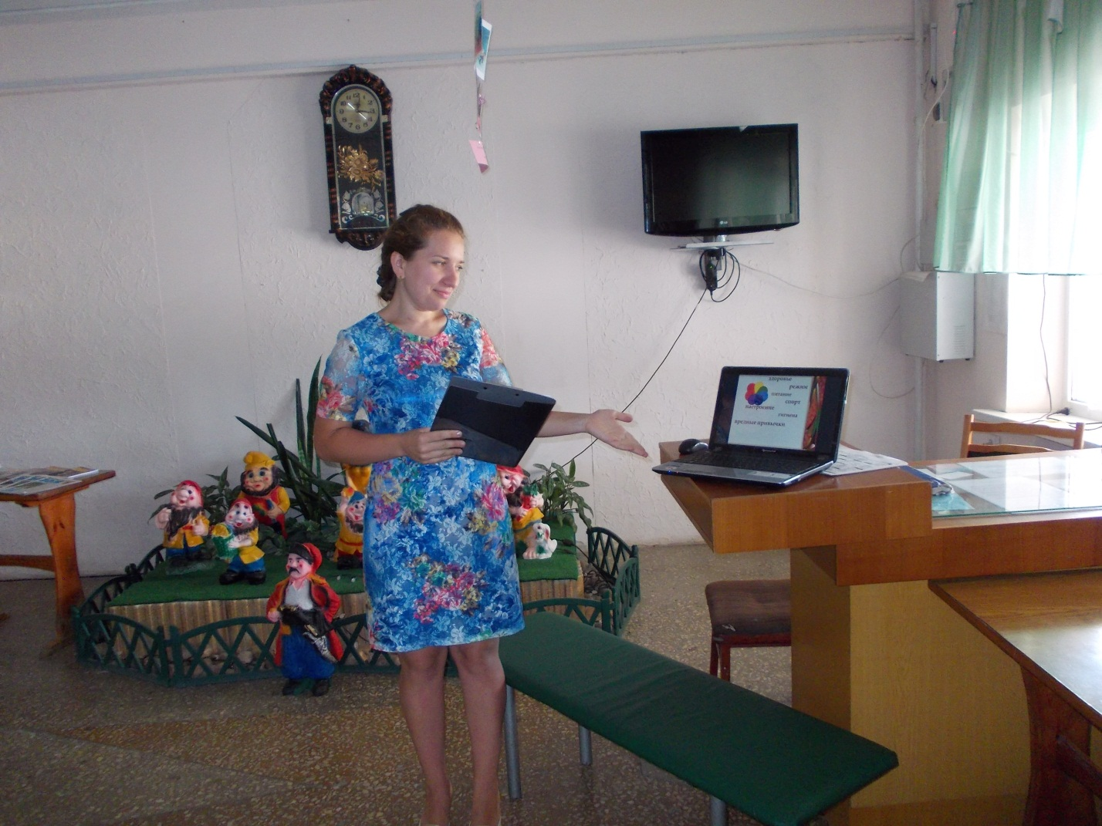**Медиа презентация «Цветок здоровья»**

Директор Н.А.Дешевых